OBRAZAC 1

MINISTARSTVO ODBRANE
Broj iz evidencije postupaka javnih nabavki: 29
Broj Tenderske dokumentacije: 0704-426/25-5529/3-sl1
Redni broj iz Plana javnih nabavki: 41
Mjesto i datum: Podgorica, 28.07.2025. godine

Na osnovu člana 53 stav 3 Zakona o javnim nabavkama („Službeni list CG“, br. 74/19, 3/23, 11/23 i 84/24), Ministarstvo odbrane objavljuje

TENDERSKU DOKUMENTACIJU
ZA OTVORENI POSTUPAK JAVNE NABAVKE
ZA NABAVKU POTROŠNOG MATERIJALA, OPREME ZA VEZ BRODOVA, BOJA, REZERVNIH DJELOVA I OSTALE OPREME ZA PLOVNE OBJEKTE

Predmet nabavke se nabavlja:

po partijama

- POZIV ZA NADMETANJE

- Podaci o naručiocu;
- Podaci o postupku i predmetu javne nabavke:
  - Vrsta postupka,
  - Predmet javne nabavke (vrsta predmeta, naziv i opis predmeta),
  - Procijenjena vrijednost predmeta nabavke,
  - Način nabavke:
- Cjelina, po partijama,
- Zajednička nabavka,
- Centralizovana nabavka,
  - Posebni oblik nabavke:
- Okvirni sporazum,
- Dinamički sistem nabavki,
- Elektronska aukcija,
- Elektronski katalog,
  - Uslovi za učešće u postupku javne nabavke i posebni osnovi za isključenje,
  - Kriterijum za izbor najpovoljnije ponude,
  - Način, mjesto i vrijeme podnošenja ponuda i otvaranja ponuda,
  - Rok za donošenje odluke o izboru,
  - Rok važenja ponude,
  - Garancija ponude

- TEHNIČKA SPECIFIKACIJA PREDMETA JAVNE NABAVKE

- Naziv i opis predmeta nabavke u cjelini, po partijama i stavkama sa bitnim karakteristikama
- Zahtjevi u pogledu načina izvršavanja predmeta nabavke koji su od značaja za sačinjavanje ponude i izvršenje ugovora

- DODATNE INFORMACIJE O PREDMETU I POSTUPKU NABAVKE

Procijenjena vrijednost predmenta nabavke:
Procijenjena vrijednost predmeta nabavke bez zaključivanja okvirnog sporazuma
po partijama je:
Partija 1: Boja za brodove, procijenjene vrijednosti 18.000,00 €;
Partija 2: Oprema za vez brodova, procijenjene vrijednosti 27.000,00 €;
Partija 3: Potrošni materijal i oprema za održavanje plovnih objekata, procijenjene vrijednosti 21.115,70 €.

UKUPNO: 66.115,70 €

ZAKLJUČIVANJE OKVIRNOG SPORAZUMA

Zaključiće se okvirni sporazum:

ne

PODACI O NARUČIOCIMA KOJI ZAKLJUČUJU ZAJEDNIČKU NABAVKU

Zajednička nabavka se sprovodi za ________Nije primjenjivo.___________

PODACI O NARUČIOCIMA KOJI SU UKLJUČENI U CENTRALIZOVANU NABAVKU

Centralizovana nabavka se sprovodi za____Nije primjenjivo.___________

NAČIN SPROVOĐENJA ELEKTRONSKE AUKCIJE

Elektronska aukcija će se sprovesti nakon ocjene ponuda, kao elektronski proces koji se ponavlja, radi postizanja nove (upisati kriterijum za koji se sprovodi elektronska aukcija). ________Nije primjenjivo.___________

ELEKTRONSKI KATALOG

Elektronski katalog sastavlja ponuđač u skladu s tehničkim specifikacijama i u formi ________Nije primjenjivo.___________

PONUDA SA VARIJANTAMA

Mogućnost podnošenja ponude sa varijantama

Varijante ponude nijesu dozvoljene i neće biti razmatrane.

REZERVISANA NABAVKA

Ne
- NAČIN UTVRĐIVANJA EKVIVALENTNOSTI
Način utvrđivanja ekvivalentnosti za Partiju 1, Partiju 2 i Partiju 3:

Ponuđači mogu ponuditi robu koja je ekvivalentna robi navedenoj u specifikaciji predmeta javne nabavke, uz podnošenje dokaza o ekvivalentnosti, u skladu sa članom 88 stav 4 Zakona o javnim nabavkama (“Službeni list Crne Gore”, br. 74/19, 3/23, 11/23 i 84/24).

Za stavke u specifikaciji kod kojih su navedeni nazivi proizvođača, odnosno brenda, ukoliko se ponudi roba koja je ekvivalentna traženoj, potrebno je precizno navesti naziv ekvivalenta, odnosno robe drugog proizvođača, uz podnošenje dokaza o ekvivalentnosti.

Ponuđači su dužni dostaviti tehničku dokumentaciju iz koje se mogu utvrditi bitne karakteristike tako da tehnička dokumentacija sadrži uporednu analizu u odnosu na tehničku specifikaciju Naručioca za svaku stavku za koju se nudi ekvivalentno rješenje.
- OSNOVI ZA OBAVEZNO ISKLJUČENJE IZ POSTUPKA JAVNE NABAVKE

Privredni subjekat će se isključiti iz postupka javne nabavke, ako:
- je vršio neprimjeren uticaj u smislu člana 38 stav 2 tačka 1 Zakona;
- postoji sukob interesa iz člana 41 stav 1 tačka 2 ili člana 42 Zakona;
- ne ispunjava uslov iz člana 99 Zakona;
- ne ispunjava uslov iz čl. 106 Zakona predviđen Tenderskom dokumentacijom;
- nije dostavio izjavu privrednog subjekta ili dostavljena izjava ne sadrži informacije i podatke tražene tenderskom dokumentacijom ili je nepravilno sačinjena;
- postoji razlog na osnovu kojeg se smatra da je odustao od prijave, odnosno ponude, a koji je propisan članom 120 stav 15 Zakona;
- nije dostavio garanciju ponude ili nije dostavio garanciju ponude na način predviđen tenderskom dokumentacijom u skladu sa članom 122 st. 2, 3 ili 4 Zakona ili je dostavio garanciju ponude na manji iznos od traženog ili je ta garancija neispravna; i/ili
- postoji drugi razlog propisan Zakonom.
- SREDSTVA FINANSIJSKOG OBEZBJEĐENJA UGOVORA O JAVNOJ NABAVCI

Ponuđač čija ponuda bude izabrana kao najpovoljnija dužan je da uz potpisan ugovor o javnoj nabavci dostavi naručiocu:

garanciju za dobro izvršenje ugovora, za slučaj povrede ugovorenih obaveza u iznosu od 10% od vrijednosti ugovora, sa rokom važenja 60 dana dužim od ponuđenog roka za izvršenje ugovora.
- METODOLOGIJA VREDNOVANJA PONUDA

Naručilac će u postupku javne nabavke izabrati ekonomski najpovoljniju ponudu, primjenom pristupa isplativosti, po osnovu kriterijuma:

odnos cijene i kvaliteta

Vrednovanje ponuda po kriterijumu ekonomski najpovoljnija ponuda vršiće se primjenom podkriterijuma cijena (C) i podkriterijuma kvalitet (K), na sljedeći način:

• Ponuđena cijena (C): broj bodova 90
• Rok za izvršenje ugovora (RIU): broj bodova 10

Ponuđena cijena (C): Kao osnov za vrednovanje ponuda uzimaju se ponuđene cijene ispravnih ponuda, gdje najniže ponuđena cijena ponude dobija maksimalni broj bodova 90. Broj bodova za ponude ostalih ponuđača izračunava se na način što se najniža ukupna ponuđena cijena podijeli sa ponuđenom cijenom ponude koja se vrednuje i dobijeni količnik pomnoži sa brojem bodova koji je određen za ovaj podkriterijum - 90 bodova, po formuli:

C = (Cmin/Cp) x 90

gdje je:
C – broj bodova za ponuđenu cijenu ponude koja se vrednuje
Cp – ponuđena cijena ponude koja se vrednuje
Cmin – najniža ponuđena cijena u postupku

Ako je ponuđena cijena 0,00 EUR-a, prilikom vrednovanja te cijene po podkriterijumu najniža ponuđena cijena uzima se da je ponuđena cijena 0,01 EUR.

Rok za izvršenje ugovora (RIU): Osnov za vrednovanje po ovom parametru predstavlja ponuđeni rok za izvršenje ugovora u svim ispravnim ponudama, gdje najkraći ponuđeni rok za izvršenje ugovora dobija maksimalni broj bodova 10. Broj bodova za rok za izvršenje ugovora iz ponuda ostalih ponuđača izračunava se na način što se najkraći ponuđeni rok za izvršenje ugovora podijeli sa ponuđenim rokom za izvršenje ugovora ponude koja se vrednuje i dobijeni količnik pomnoži sa predviđenim brojem bodova za ovaj parametar - 10 bodova, po formuli:

RI = (RIUmin/RIUp) x 10

gdje je:
RIU – broj bodova za ponuđeni rok za izvršenje ugovora ponude koja se vrednuje,
RIUp – ponuđeni rok za izvršenje ugovora ponude koja se vrednuje,
RIUmin – najkraći ponuđeni rok za izvršenje ugovora.

Napomena: Ako je ponuđen maksimalni predviđeni rok izvršenja ugovora (120 dana), ponuda tog ponuđača dobija 0 bodova po ovom parametru.
- JEZIK PONUDE
Ponuda se sačinjava na:

crnogorskom jeziku i drugom jeziku koji je u službenoj upotrebi u Crnoj Gori, u skladu sa Ustavom i zakonom
engleskom jeziku za dio ponude koji se odnosi na:
- tehničke specifikacije predmeta nabavke.

- NAČIN, MJESTO I VRIJEME PODNOŠENJA PONUDA I OTVARANJA PONUDA

Ponude se podnose preko ESJN-a zaključno sa danom 01.09.2025. godine do 10.00 sati.

Otvaranje ponuda održaće se dana 01.09.2025. godine u 10.00 sati.

Dio ponude koje se ne dostavlja preko ESJN-a, a odnosi se na garanciju ponude, dostavlja se:
- neposrednom predajom Direkciji za nabavke i ugovaranje, na adresi ul. Vaka Đurovića br. 55, 81000 Podgorica,
- preporučenom pošiljkom sa povratnicom na adresi ul. Vaka Đurovića br. 55, 81000 Podgorica, s tim što ponuda mora biti uručena od strane poštanskog operatora najkasnije do roka određenog za podnošenje ponude
radnim danima od 7.00 do 15.00 sati, zaključno sa danom 01.09.2025. godine do 10.00 sati.
- USLOVI ZA AKTIVIRANJE GARANCIJE PONUDE
Garancija ponude će se aktivirati ako ponuđač:
1) odustane od ponude u roku važenja ponude i/ili
2) odbije da zaključi ugovor o javnoj nabavci.
- TAJNOST PODATAKA

Tenderska dokumentacija sadrži tajne podatke

ne
- UPUTSTVO ZA SAČINJAVANJE PONUDE
Ponuda se sačinjava u ESJN u skladu sa tenderskom dokumentacijom i Pravilnikom o izmjeni pravilnika o sadržaju ponude u postupku javne nabavke i uputstvu ponuđačima za sačinjavanje i podnošenje ponude.
Ispunjenost uslova za učešće u postupku javne nabavke dokazuje se Izjavom privrednog subjekta, koja se sačinjava u elektronskom obliku u skladu sa Pravilnikom o obrascu Izjave privrednog subjekta ("Sl. list CG", br. 114/24).
Ponuđač je dužan da tačno, potpuno, pravilno i nedvosmisleno popuni Izjavu privrednog subjekta u skladu sa zahtjevima iz tenderske dokumentacije.
- NAČIN ZAKLJUČIVANJA I IZMJENE UGOVORA O JAVNOJ NABAVCI
Naručilac zaključuje ugovor o javnoj nabavci u pisanom obliku sa ponuđačem čija je ponuda izabrana kao najpovoljnija, nakon izvršnosti odluke o izboru najpovoljnije ponude.

Ugovor o javnoj nabavci mora da bude u skladu sa uslovima utvrđenim tenderskom dokumentacijom, izabranom ponudom i odlukom o izboru najpovoljnije ponude, osim u pogledu iskazivanja PDV-a.

Ugovor između naručioca i ponuđača čija je ponuda izabrana kao najpovoljnija, pored uslova koji su propisani ovom tenderskom dokumentacijom, sadržaće i sljedeće:

Ako je ponuda podnijeta sa podugovaračem/ima:
Ugovorne strane saglasne su da će, shodno ponudi Dobavljača, dio nabavke koja je predmet Ugovora, a koja čini ____ % od ukupno ugovorene vrijednosti, izvršiti podugovarač _____________ sa sljedećim podacima:
sjedište | _________________
PIB | _________________
Br. računa | _________________
Ime ovlašćenog lica | _________________

Podugovarač ______________ će dio ovog ugovora izvršiti, shodno ponudi Dobavljača, u obimu poslova kako slijedi: ____________________ (dio predmeta nabavke koji će izvršiti podugovarač).
Ugovor o javnoj nabavci koji je zaključen uz kršenje antikorupcijskog pravila ništav je, shodno članu 38 stav 3 Zakona o javnim nabavkama.
Svaka od ugovornih strana ima pravo na raskid ugovora u slučaju neispunjenja ugovorenih obaveza druge ugovorne strane.
Naručilac je dužan da raskine ugovor u slučajevima utvrđenim članom 150 ZJN („Sl. list Crne Gore“, broj 74/19, 3/23, 11/23 i 84/24).
Ugovor se raskida pisanom izjavom koja se dostavlja drugoj ugovornoj strani. U izjavi moraju biti naznačeni razlozi zbog kojih se ugovor raskida.
Ako strane ugovora sporazumno raskinu ugovor, sporazumom o raskidu ugovora utvrđuju se međusobna prava i obaveze koje proističu iz raskida ugovora.
Sve eventualne posljedice raskida ugovora snosiće ugovorna strana koja nije izvršila svoje ugovorene obaveze.
U slučaju raskida ugovora naručilac je dužan da obavještenje o raskidu ugovora objavi na ESJN-u, u roku od deset dana od dana raskida ugovora.
Ugovor o javnoj nabavci tokom njegovog trajanja može da se izmijeni bez sprovođenja novog postupka javne nabavke u skladu sa članom 151 Zakona o javnim nabavkama:
- radi nabavke dodatnih roba, koje su postale neophodne, a koje nijesu bile uključene u prvobitni ugovor o javnoj nabavci, ako promjena privrednog subjekta sa kojim je zaključen ugovor nije moguća iz ekonomskih ili tehničkih razloga, kao što su zahtjevi kompatibilnosti sa postojećom robom nabavljenom u okviru prvobitne nabavke i može da prouzrokuje značajne poteškoće ili znatno povećavanje troškova za naručioca a povećanje vrijednosti ugovora nije veće od 20% vrijednosti prvobitnog ugovora,
- kada je potreba za izmjenom ugovora nastala zbog okolnosti koje naručilac u vrijeme zaključivanja ugovora nije mogao da predvidi, a izmjenom se ne mijenja priroda ugovora a povećanje vrijednosti ugovora nije veće od 20% vrijednosti prvobitnog ugovora,
- kad je potreba za izmjenom ugovora nastala zbog okolnosti koje naručilac u vrijeme zaključivanja ugovora nije mogao da predvidi, a izmjenom se ne mijenja priroda ugovora već se vrši samo smanjenje ugovorene vrijednosti,
- kad se vrši zamjena podugovarača, u skladu sa članom 128 st. 10, 11 i 12 ovog zakona,
- ako privrednog subjekta nakon restrukturiranja, uključujući preuzimanje, spajanje, kupovinu ili stečaj, zamjenjuje u potpunosti ili djelimično novi pravni sljedbenik, odnosno privredni subjekat, koji ispunjava prvobitno određene uslove zaključenog ugovora o javnoj nabavci, a izmjene su predviđene tenderskom dokumentacijom, pod uslovom da se ne vrše druge bitne izmjene ugovora iz člana 150 stav 2 ovog zakona.
Ako se vrši više izmjena, vrijednost ugovora o javnoj nabavci se procjenjuje na osnovu neto kumulativne vrijednosti svih izmjena.
Naručilac je dužan da izmjenu ugovora objavi na ESJN-u, u roku od tri dana od dana zaključivanja izmjene ugovora.
Na sva pitanja nastala iz ili povodom ovog ugovora, a koja nisu regulisana ugovornim odredbama, primijeniće se odredbe Zakona o obligacionim odnosima ("Sl. list Crne Gore", broj 47/08, 4/11 i 22/17) i drugih važećih zakonskih i pozitivnih propisa Crne Gore, kojima se reguliše ova oblast, ukoliko nisu u suprotnosti sa odredbama Zakona o javnim nabavkama.
Ugovorne strane su saglasne da eventualne sporove povodom ovog ugovora rješavaju sporazumno, u protivnom, ugovara se nadležnost Privrednog suda Crne Gore u Podgorici.
Ugovorne strane saglasno izjavljuju da su ugovor pročitale, razumjele i da ugovorene odredbe u svemu predstavljaju izraz njihove stvarne volje.
Ugovor o predmetnoj javnoj nabavci sačinjen je u 6 (šest) primjeraka istovjetnog teksta, od kojih Dobavljač dobija 2 (dva) primjerka, a Naručilac 4 (četiri) primjerka.
- ZAHTJEV ZA POJAŠNJENJE ILI IZMJENU I DOPUNU TENDERSKE DOKUMENTACIJE

Privredni subjekat može da predloži naručiocu da izmijeni i/ili dopuni tendersku dokumentaciju, u roku od osam dana od dana objavljivanja, odnosno dostavljanja tenderske dokumentacije u skladu sa članom 94 st. 4 i 5 Zakona o javnim nabavkama.

Privredni subjekat ima pravo da pisanim zahtjevom traži od naručioca pojašnjenje tenderske dokumentacije najkasnije deset dana prije isteka roka određenog za dostavljanje ponuda.

Zahtjev se podnosi isključivo putem ESJN-a.

- IZJAVA NARUČIOCA O NEPOSTOJANJU SUKOBA INTERESA

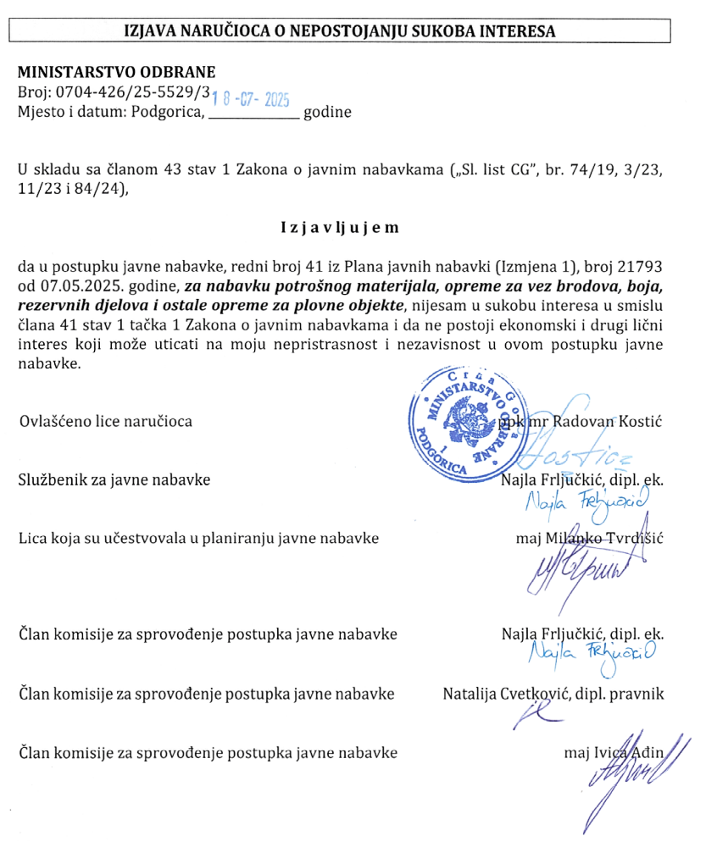

- UPUTSTVO O PRAVNOM SREDSTVU

Privredni subjekat može da izjavi žalbu protiv ove tenderske dokumentacije Komisiji za zaštitu prava:
1) u roku od 20 dana od dana objavljivanja, odnosno dostavljanja tenderske dokumentacije ili izmjene i dopune tenderske dokumentacije, ako je rok za podnošenje prijava za kvalifikaciju, odnosno ponuda najmanje 30 dana od dana objavljivanja, odnosno dostavljanja tenderske dokumentacije ili izmjene i dopune tenderske dokumentacije;
2) u roku od deset dana od dana objavljivanja, odnosno dostavljanja tenderske dokumentacije ili izmjene i dopune tenderske dokumentacije, ako je rok za podnošenje prijava za kvalifikaciju, odnosno ponuda najmanje 15 dana od dana objavljivanja, odnosno dostavljanja tenderske dokumentacije ili izmjene i dopune tenderske dokumentacije;
3) do isteka polovine roka za podnošenje prijava za kvalifikaciju, odnosno ponuda, ako je rok za podnošenje prijava za kvalifikaciju, odnosno ponuda kraći od 15 dana od dana objavljivanja, odnosno dostavljanja tenderske dokumentacije ili izmjene i dopune tenderske dokumentacije, a u slučaju da je posljednji dan roka za podnošenje ponuda kraći od 24 časa, smatra se da rok ističe istekom tog dana.

Žalba se izjavljuje preko naručioca neposredno putem ESJN-a. Žalba koja nije podnesena na naprijed predviđeni način biće odbijena kao nedozvoljena.

Podnosilac žalbe je dužan da uz žalbu priloži dokaz o uplati naknade za vođenje postupka u iznosu od 1% od procijenjene vrijednosti javne nabavke, a najviše 20.000,00 eura, na žiro račun Komisije za zaštitu prava broj 530-20240-15 kod NLB Montenegro banke A.D.

Ukoliko je predmet nabavke podijeljen po partijama, a žalba se odnosi samo na određenu/e partiju/e, naknada se plaća u iznosu 1% od procijenjene vrijednosti javne nabavke te/tih partije/a.

Instrukcije za plaćanje naknade za vođenje postupka od strane žalilaca iz inostranstva nalaze se na internet stranici Komisije za zaštitu prava nabavki http://www.kontrola-nabavki.me/.“.

Podatke iz tačke 1. Poziv za nadmetanje naručilac neposredno UNOSI na ESJN elektronskim putem;
U slučaju podjele predmeta nabavke po partijama i zaključivanja okvirnog sporazuma, podaci o procijenjenoj vrijednosti dati su i u dodatnim infomacijama;
Podatke iz tačke 2. Tehnička specifikacija predmeta javne nabavke naručilac neposredno UNOSI na ESJN elektronskim putem;
Djelove tenderske dokumentacije iz tačke 3. - 16. naručilac sačinjava u formi word/PDF dokumenta i objavljuje unošenjem (attachment) dokumenta na ESJN;
Procijenjena vrijednost se iskazuje bez PDV-a uključujući i sve troškove, nagrade i moguća obnavljanja ugovora na osnovu okvirnog sporazuma.
Ukoliko se ne predvidja zaključivanje okvirnog sporazuma cijelu sekciju brisati iz tenderske dokumentacije
Garancija se određuje u iznosu koji ne može da bude veći od 10% vrijednosti ugovora.
Naručilac određuje jedan kriterijum za izbor najpovoljnije ponude, a ostale ponuđene opcije briše
Ukoliko je predviđeno zaključivanje okvirnog sporazuma, garancija ponude se dostavlja na iznos procijenjene vrijednosti predmeta javne nabavke za vrijeme trajanja okvirnog sporazuma
U ovom dijelu moguće je i predvidjeti raskid ugovora, ugovorne kazne i ostale elemente ugovora

